Enunciado
El Alcalde de Vigo desea informatizar los datos de una serie de casas con las siguientes características:
- Cada Casa se caracteriza por un código, un códigoPostal, metrosCuadrados y dirección (con datos de calle, número, piso y letra).
- Cada Casa se compone de 4 Habitaciones, 6 Ventanas, 5 Puertas y 10 Luces.
- Cada Habitación se caracteriza por su ubicación, número, dimensión y tipo.
- Cada Ventana se caracteriza por su ubicación, número, dimensión y tipo.
- Cada Puerta se caracteriza por su ubicación, tipo, color y si tiene barniz.
- Cada Luz se caracteriza por su ubicación, tipo, dimensión y color.

Modelo Entidad/Relación
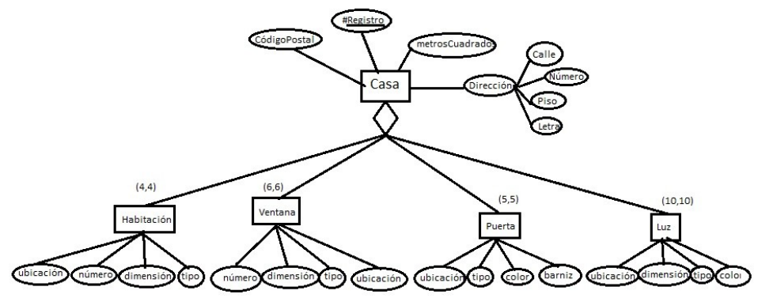

Entidad | Clave primaria | Clave Secundaria | Clave foránea | Atributos NO primos | Atributos multivaluados
Casa | #Registro |  |  | MetrosCuadrado, CódigoPostal, Calle, Número, Piso, Letra
Habitación | #Habitación |  |  | Ubicación, número, dimensión, tipo
Ventana | #Ventana |  |  | Ubicación, número, dimensión, tipo
Puerta | #Puerta |  |  | Ubicación, tipo, color, barniz
Luz | #Luz |  |  | Ubicación, dimensión, tipo, color

Relación | Clave primaria | Clave ajena o foránea | Atributos NO primos | Cardinalidad | Entidad |  | Entidad
 |  |  |  |  | Nombre | Participación | Nombre | Participación
tiene_habitación | #Habitación | #Registro -> Casa(#Registro)  #Habitación -> Habitación(#Habitación) | #Registro | 1:N | Casa | (1,1) | Habitación | (4,4)
tiene_ventana | #Ventana | #Registro -> Casa(#Registro)  #Ventana -> Ventana(#Ventana) | #Registro | 1:N | Casa | (1,1) | Ventana | (6,6)
tiene_puerta | #Puerta | #Registro -> Casa(#Registro)  #Puerta -> Puerta(#Puerta) | #Registro | 1:N | Casa | (1,1) | Puerta | (5,5)
tiene_luz | #Luz | #Registro -> Casa(#Registro)  #Luz -> Luz(#Luz) | #Registro | 1:N | Casa | (1,1) | Luz | (10,10)

Modelo Relacional

Relación | Clave primaria | Clave alterna | Clave foránea | Atributos NO primos | Transtividad entre atributos
 |  |  |  |  | SÍ primos | NO primos

Relación | Forma Normal que cumple |  |  |  | Relación en FNBC
Relación | 1FN  DF | 2FN DFC | 3FN DFTNP | FNBC  DFTP | Relación en FNBC

Desnormalización

